qwen3.6-35b XiangShan Debug Benchmark 报告
补测口径说明：glm-4.7 的剩余未完成项已按用户要求停止补测，保留既有历史结果，不再补跑；这些 GLM 未完成项不作为本次 qwen3.6-35b 剩余项统计。qwen3.6-35b 本轮剩余项已全部跑到终态。
with kdebug / without kdebug repair loop 对比

一、测试口径
每个 case、每个模型、每个工具组最多 3600 秒。只有模型修改允许范围内的 RTL 或环境文件，重新 build/run 原始 fail workload，并由受保护 judge 判定通过，才记为 PASS。
repair loop 中出现 no patch、build fail、run fail、judge fail 时，runner 会把日志继续反馈给模型重修；这些只是中间状态，不是最终失败。普通模型失败严格等于 1 小时预算耗尽仍未 PASS，即 TIMEOUT。
API 限流、接口无响应等单次尝试先单列为 RETRY_LATER；但同一模型、工具组、case 多次 RETRY_LATER 累计耗时超过 1 小时后，也按预算耗尽记为 TIMEOUT。runner 崩溃、脚本兼容性、截图/Word 生成异常等仍属于基础设施问题，单列为 INFRA_ERROR。
with_kdebug 组必须存在非空工具证据；若缺失则标记 TOOL_EVIDENCE_MISSING，不能用于证明工具效果。

二、模型汇总
工具组 | Trial | PASS | 未修通=TIMEOUT | 证据缺失 | 规则违规 | 限流待重试 | 基础设施异常 | 有效成功率 | PASS中位耗时 | Token总量
with_kdebug | 16 | 7 | 9 | 0 | 0 | 0 | 0 | 43.8% | 19.8 | 96440385
without_kdebug | 16 | 5 | 11 | 0 | 0 | 0 | 0 | 31.2% | 16.2 | 90586265

三、按注错域拆分
注错域 | 工具组 | Trial | PASS | 未修通=TIMEOUT | 证据缺失 | 规则违规 | 限流待重试 | 基础设施异常 | 有效成功率 | PASS中位耗时 | Token总量
env | with_kdebug | 3 | 3 | 0 | 0 | 0 | 0 | 0 | 100.0% | 9.2 | 53587
env | without_kdebug | 3 | 3 | 0 | 0 | 0 | 0 | 0 | 100.0% | 7.9 | 49443
mixed | with_kdebug | 3 | 0 | 3 | 0 | 0 | 0 | 0 | 0.0% |  | 34661426
mixed | without_kdebug | 3 | 0 | 3 | 0 | 0 | 0 | 0 | 0.0% |  | 29359559
rtl | with_kdebug | 10 | 4 | 6 | 0 | 0 | 0 | 0 | 40.0% | 25.7 | 61725372
rtl | without_kdebug | 10 | 2 | 8 | 0 | 0 | 0 | 0 | 20.0% | 17.2 | 61177263

四、逐 Case 结果与截图

case_001 - 使用 kdebug
AXI ready/valid 写通道握手在 backpressure 下被条件性破坏，表现为 AW/W/B 顺序或响应配对错误。
字段 | 值
Case | case_001
注错域 | RTL 注错
Benchmark 层级 | Generated RTL wrapper
子系统 | axi
故障类别 | ready_valid_aw_w_b_order
环境故障类别
最终状态 | 通过
失败/异常分类
总耗时(s) | 31.571
定位/修改/构建/运行/判定(s) | 24.681/0.004/6.467/0.408/0.009
迭代次数 | 1
Token | 26388
RTL 修改 | rtl/xs_generated_rtl_bridge.sv
环境修改
工具证据 | required=true, present=true, files=kdebug_signal_windows.csv;kdebug_trace_summary.json
公开设计资料 | design_refs/common/rtl_debug_common.md;design_refs/ut/axi/axi_ut_design.md
Pass marker | | ===== JUDGE 2026-07-01T03:11:58+08:00 :: scripts/judge.sh ===== | PASS: generated UVM case passed |
规则/失败说明

终端截图证据：
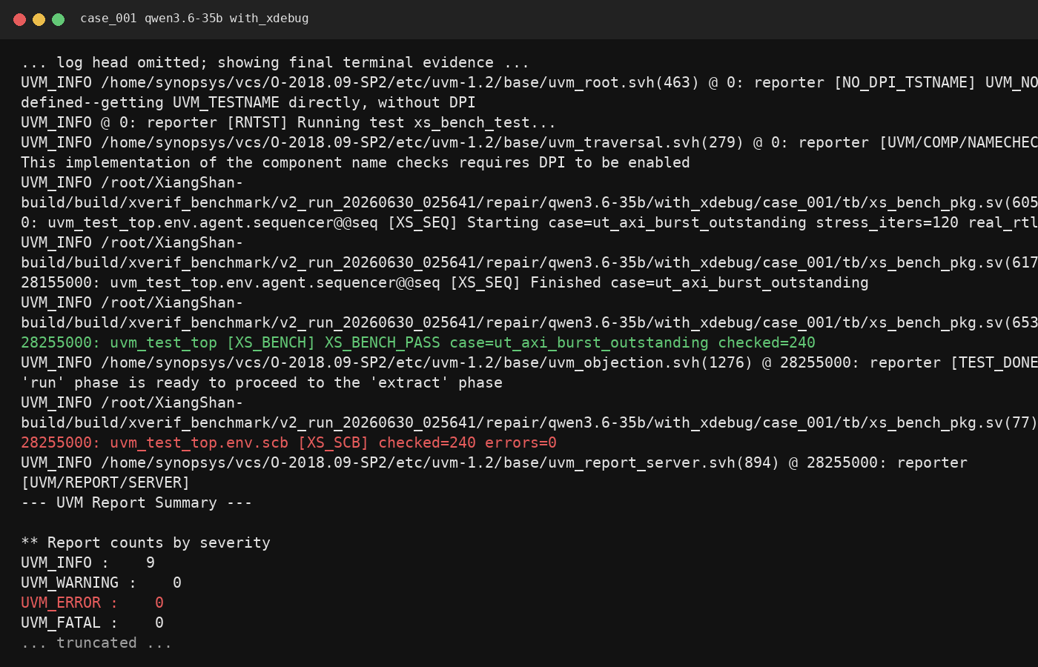
/root/XiangShan-build/build/kverif_benchmark/v2_run_20260630_025641/screenshots/case_001_qwen3.6-35b_with_kdebug.png

case_001 - 不使用 kdebug
AXI ready/valid 写通道握手在 backpressure 下被条件性破坏，表现为 AW/W/B 顺序或响应配对错误。
字段 | 值
Case | case_001
注错域 | RTL 注错
Benchmark 层级 | Generated RTL wrapper
子系统 | axi
故障类别 | ready_valid_aw_w_b_order
环境故障类别
最终状态 | 通过
失败/异常分类
总耗时(s) | 16.205
定位/修改/构建/运行/判定(s) | 9.89/0.008/5.884/0.412/0.01
迭代次数 | 1
Token | 20292
RTL 修改 | rtl/xs_generated_rtl_bridge.sv
环境修改
工具证据 | required=false, present=false, files=
公开设计资料 | design_refs/common/rtl_debug_common.md;design_refs/ut/axi/axi_ut_design.md
Pass marker | | ===== JUDGE 2026-07-01T04:28:07+08:00 :: scripts/judge.sh ===== | PASS: generated UVM case passed |
规则/失败说明

终端截图证据：
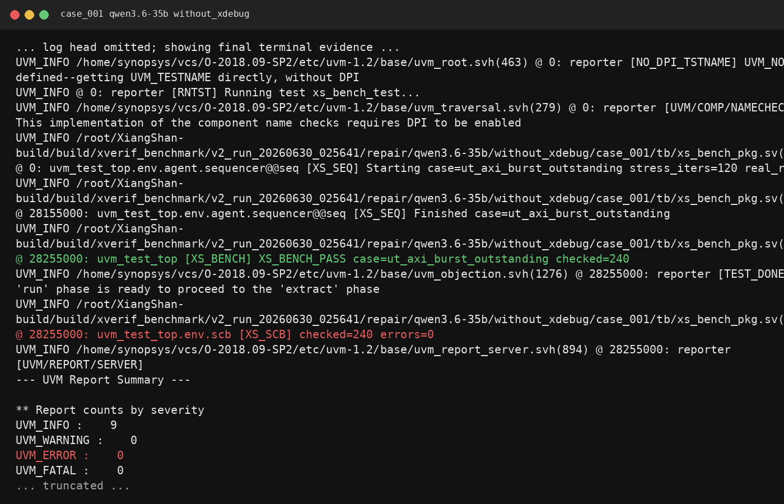
/root/XiangShan-build/build/kverif_benchmark/v2_run_20260630_025641/screenshots/case_001_qwen3.6-35b_without_kdebug.png

case_002 - 使用 kdebug
AXI error/backpressure 场景下的 burst、last beat 或 response status 传播异常，scoreboard 会看到错误响应被吞掉或变成 OK。
字段 | 值
Case | case_002
注错域 | RTL 注错
Benchmark 层级 | Generated RTL wrapper
子系统 | axi
故障类别 | burst_len_or_last
环境故障类别
最终状态 | 通过
失败/异常分类
总耗时(s) | 17.742
定位/修改/构建/运行/判定(s) | 7.676/0.013/5.883/0.426/0.012
迭代次数 | 2
Token | 47151
RTL 修改 | rtl/xs_generated_rtl_bridge.sv
环境修改
工具证据 | required=true, present=true, files=kdebug_signal_windows.csv;kdebug_trace_summary.json
公开设计资料 | design_refs/common/rtl_debug_common.md;design_refs/ut/axi/axi_ut_design.md
Pass marker | | ===== JUDGE 2026-07-01T04:28:25+08:00 :: scripts/judge.sh ===== | PASS: generated UVM case passed |
规则/失败说明

终端截图证据：
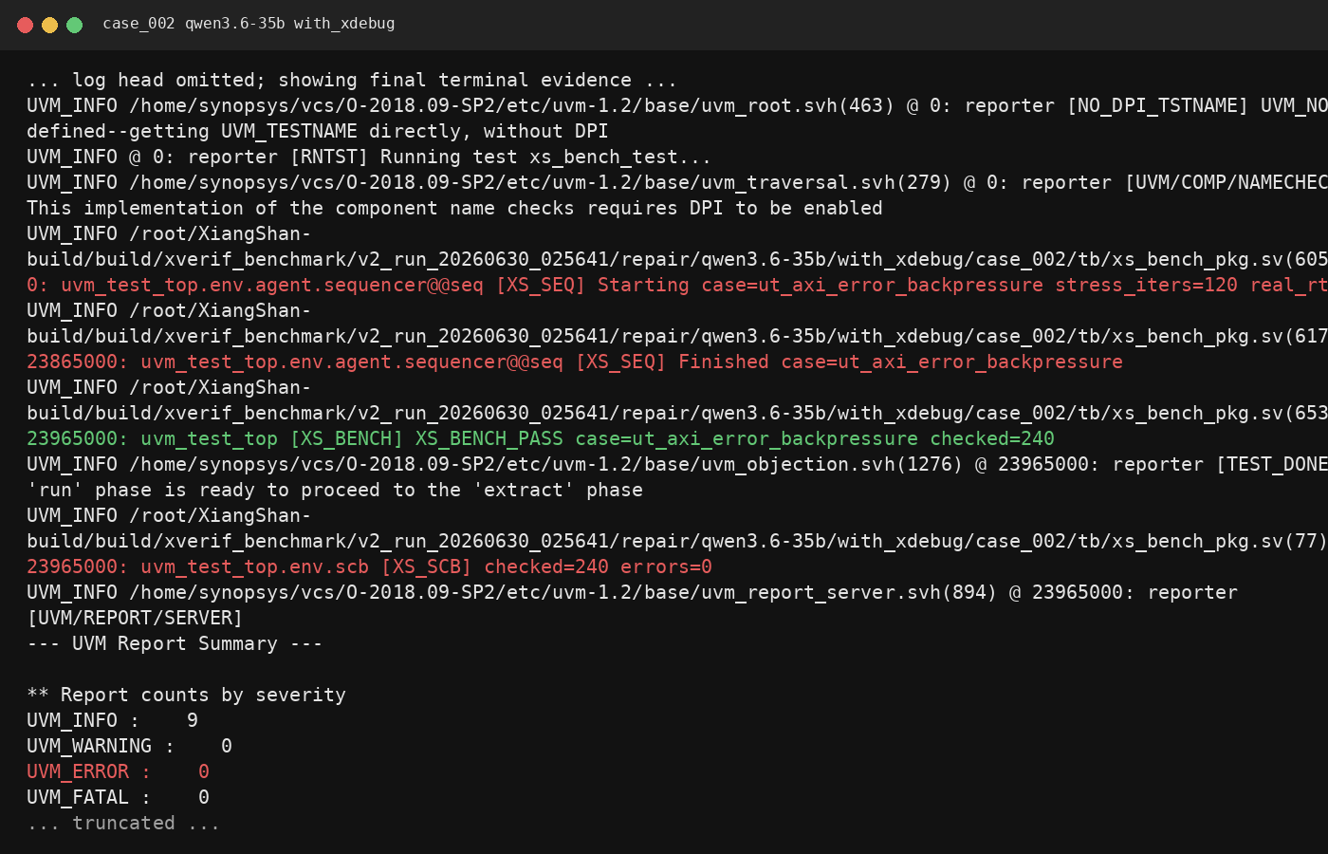
/root/XiangShan-build/build/kverif_benchmark/v2_run_20260630_025641/screenshots/case_002_qwen3.6-35b_with_kdebug.png

case_002 - 不使用 kdebug
AXI error/backpressure 场景下的 burst、last beat 或 response status 传播异常，scoreboard 会看到错误响应被吞掉或变成 OK。
字段 | 值
Case | case_002
注错域 | RTL 注错
Benchmark 层级 | Generated RTL wrapper
子系统 | axi
故障类别 | burst_len_or_last
环境故障类别
最终状态 | 未修通（1 小时超时）
失败/异常分类 | timeout
总耗时(s) | 3605.724
定位/修改/构建/运行/判定(s) | 3.084/1.869/0/0/0
迭代次数 | 447
Token | 12471885
RTL 修改
环境修改
工具证据 | required=false, present=false, files=
公开设计资料 | design_refs/common/rtl_debug_common.md;design_refs/ut/axi/axi_ut_design.md
Pass marker
规则/失败说明

终端截图证据：
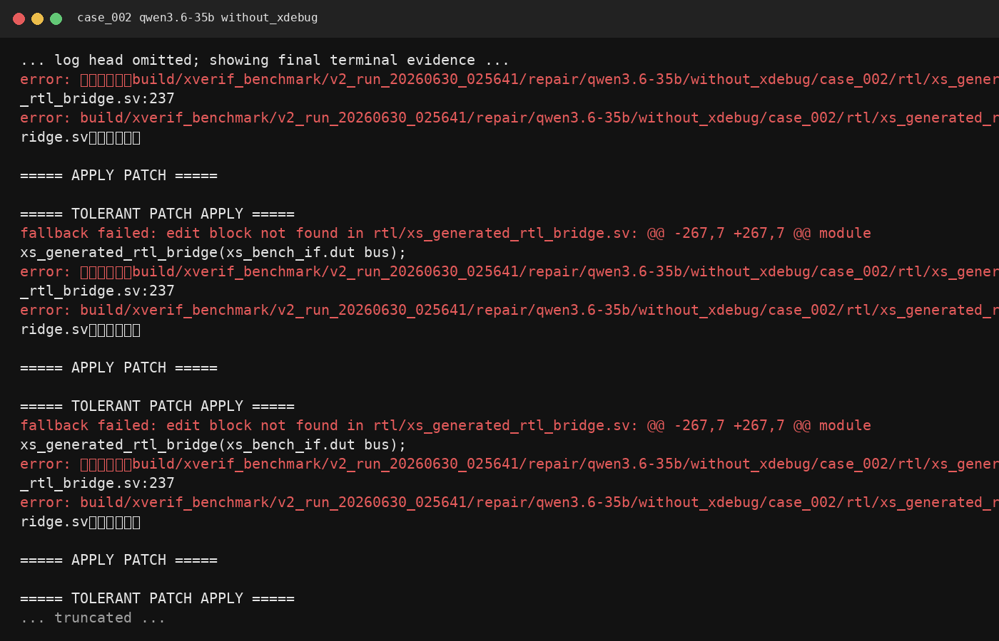
/root/XiangShan-build/build/kverif_benchmark/v2_run_20260630_025641/screenshots/case_002_qwen3.6-35b_without_kdebug.png

case_003 - 使用 kdebug
Memory 子系统地址、byte mask 或 data beat 被破坏，读回数据在特定 lane 或 beat 上不一致。
字段 | 值
Case | case_003
注错域 | RTL 注错
Benchmark 层级 | 真实 RTL IT
子系统 | memory
故障类别 | address_or_mask
环境故障类别
最终状态 | 未修通（1 小时超时）
失败/异常分类
总耗时(s) | 3600
定位/修改/构建/运行/判定(s) | 0/0/0/0/0
迭代次数 | 268
Token | 9038198
RTL 修改
环境修改
工具证据 | required=true, present=true, files=kdebug_data_mismatch.csv;kdebug_trace_summary.json
公开设计资料 | design_refs/common/rtl_debug_common.md;design_refs/it/memory/memory_it_design.md
Pass marker
规则/失败说明

终端截图证据：
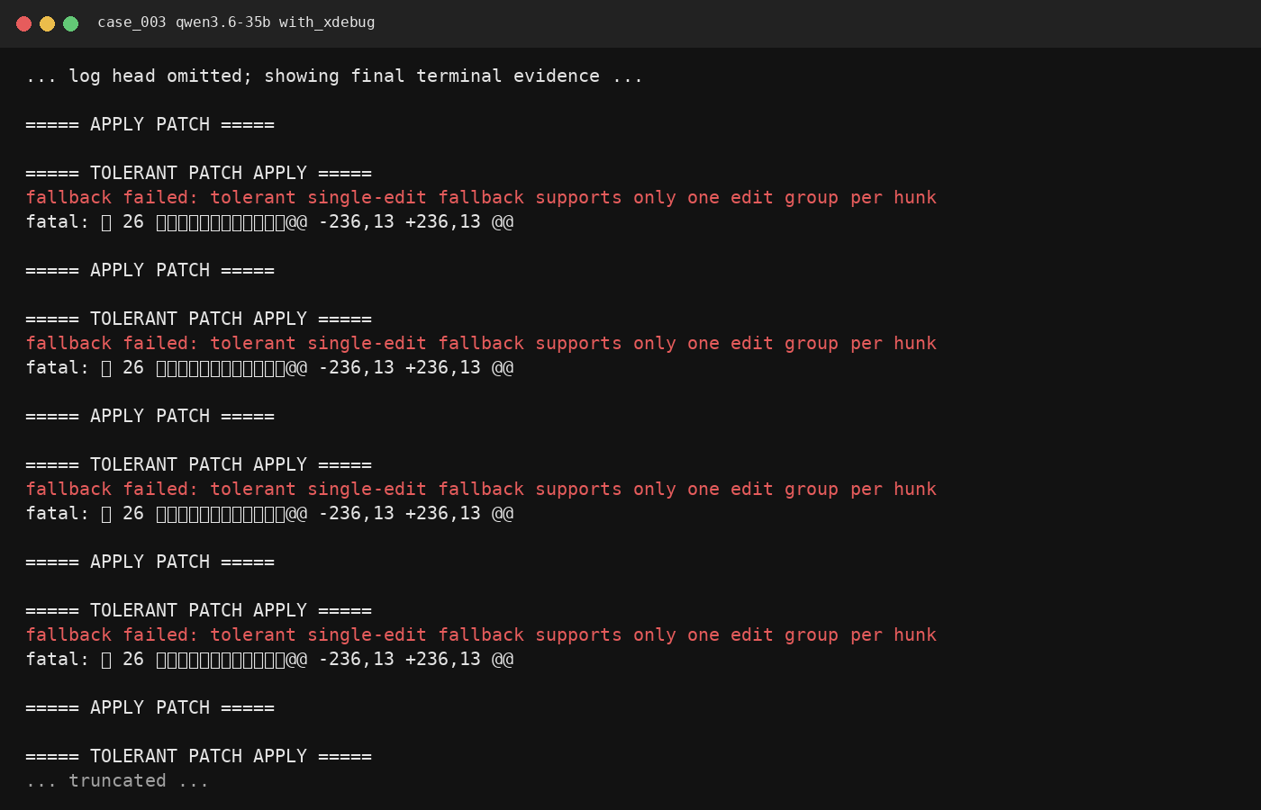
/root/XiangShan-build/build/kverif_benchmark/v2_run_20260630_025641/screenshots/case_003_qwen3.6-35b_with_kdebug.png

case_003 - 不使用 kdebug
Memory 子系统地址、byte mask 或 data beat 被破坏，读回数据在特定 lane 或 beat 上不一致。
字段 | 值
Case | case_003
注错域 | RTL 注错
Benchmark 层级 | 真实 RTL IT
子系统 | memory
故障类别 | address_or_mask
环境故障类别
最终状态 | 未修通（1 小时超时）
失败/异常分类
总耗时(s) | 3602
定位/修改/构建/运行/判定(s) | 0/0/0/0/0
迭代次数 | 209
Token | 6655078
RTL 修改
环境修改
工具证据 | required=false, present=false, files=
公开设计资料 | design_refs/common/rtl_debug_common.md;design_refs/it/memory/memory_it_design.md
Pass marker
规则/失败说明

终端截图证据：
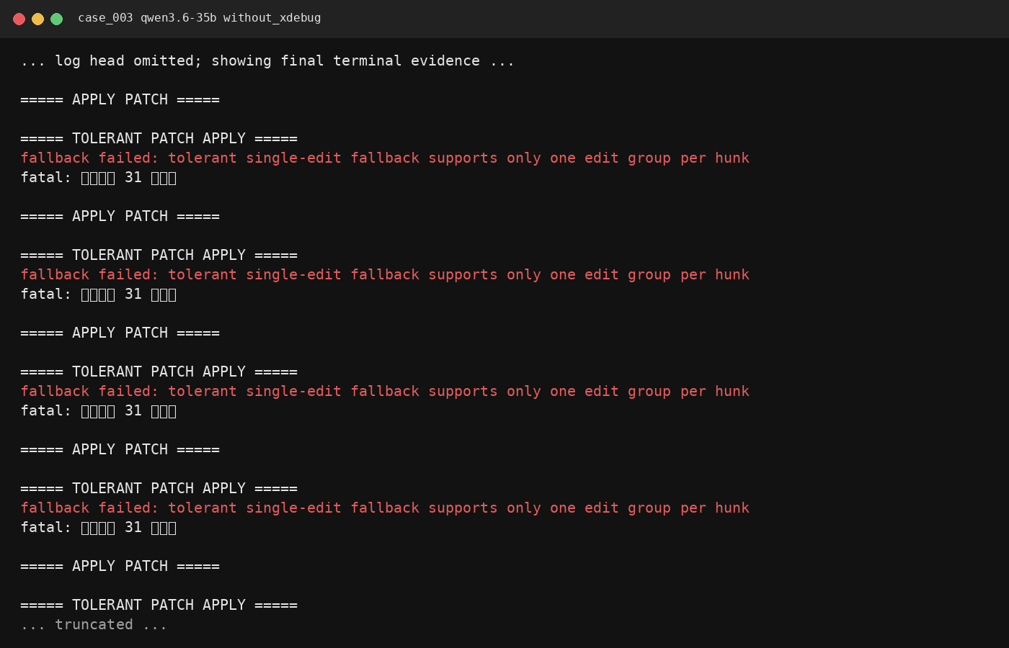
/root/XiangShan-build/build/kverif_benchmark/v2_run_20260630_025641/screenshots/case_003_qwen3.6-35b_without_kdebug.png

case_004 - 使用 kdebug
MMU 或地址权限/翻译边界处理异常，合法与非法访问交错时状态返回不符合设计约束。
字段 | 值
Case | case_004
注错域 | RTL 注错
Benchmark 层级 | 真实 RTL IT
子系统 | peripheral
故障类别 | mmio_resp_or_decode
环境故障类别
最终状态 | 通过
失败/异常分类
总耗时(s) | 19.752
定位/修改/构建/运行/判定(s) | 13.992/0.004/5.35/0.394/0.01
迭代次数 | 1
Token | 20535
RTL 修改 | rtl/xs_generated_rtl_bridge.sv
环境修改
工具证据 | required=true, present=true, files=kdebug_decode_path.csv;kdebug_trace_summary.json
公开设计资料 | design_refs/common/rtl_debug_common.md;design_refs/it/peripheral/peripheral_it_design.md
Pass marker | | ===== JUDGE 2026-07-01T08:35:57+08:00 :: scripts/judge.sh ===== | PASS: generated UVM case passed |
规则/失败说明

终端截图证据：
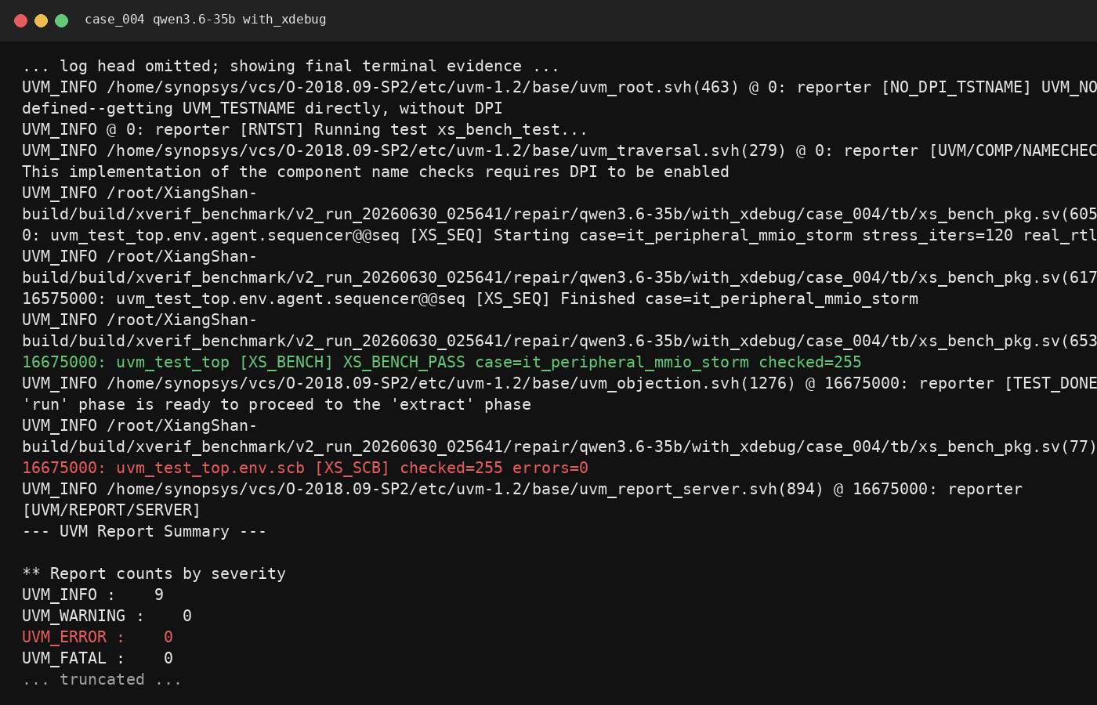
/root/XiangShan-build/build/kverif_benchmark/v2_run_20260630_025641/screenshots/case_004_qwen3.6-35b_with_kdebug.png

case_004 - 不使用 kdebug
MMU 或地址权限/翻译边界处理异常，合法与非法访问交错时状态返回不符合设计约束。
字段 | 值
Case | case_004
注错域 | RTL 注错
Benchmark 层级 | 真实 RTL IT
子系统 | peripheral
故障类别 | mmio_resp_or_decode
环境故障类别
最终状态 | 通过
失败/异常分类
总耗时(s) | 18.279
定位/修改/构建/运行/判定(s) | 12.609/0.003/5.256/0.398/0.011
迭代次数 | 1
Token | 18116
RTL 修改 | rtl/xs_generated_rtl_bridge.sv
环境修改
工具证据 | required=false, present=false, files=
公开设计资料 | design_refs/common/rtl_debug_common.md;design_refs/it/peripheral/peripheral_it_design.md
Pass marker | | ===== JUDGE 2026-07-01T08:36:16+08:00 :: scripts/judge.sh ===== | PASS: generated UVM case passed |
规则/失败说明

终端截图证据：
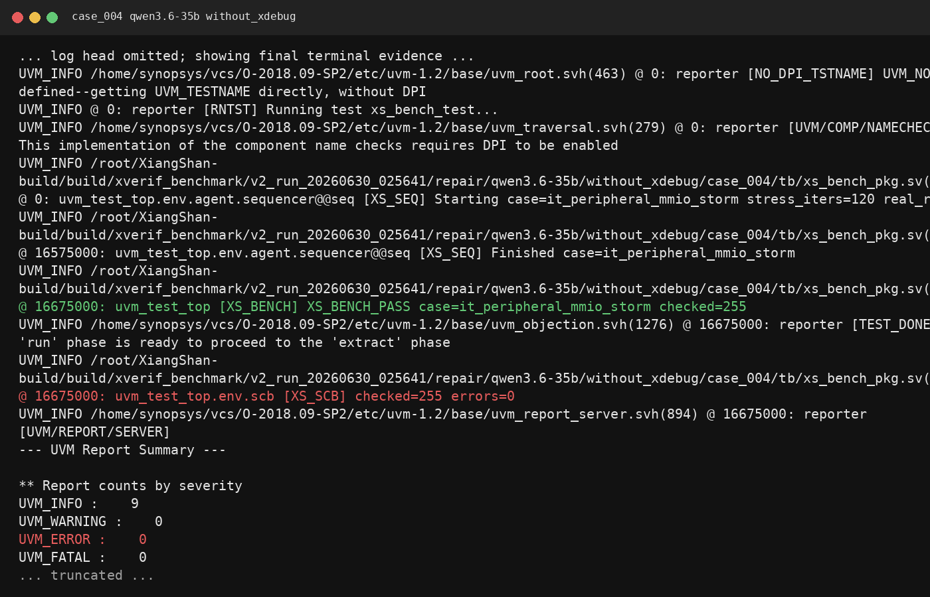
/root/XiangShan-build/build/kverif_benchmark/v2_run_20260630_025641/screenshots/case_004_qwen3.6-35b_without_kdebug.png

case_005 - 使用 kdebug
Peripheral 子系统 error response 在 ready 延迟下发生丢失、重复或乱序。
字段 | 值
Case | case_005
注错域 | RTL 注错
Benchmark 层级 | 真实 RTL IT
子系统 | peripheral
故障类别 | error_backpressure
环境故障类别
最终状态 | 通过
失败/异常分类
总耗时(s) | 42.425
定位/修改/构建/运行/判定(s) | 27.02/0.01/5.368/0.415/0.012
迭代次数 | 2
Token | 51343
RTL 修改 | rtl/xs_generated_rtl_bridge.sv
环境修改
工具证据 | required=true, present=true, files=kdebug_resp_order.csv;kdebug_trace_summary.json
公开设计资料 | design_refs/common/rtl_debug_common.md;design_refs/it/peripheral/peripheral_it_design.md
Pass marker | | ===== JUDGE 2026-07-01T08:36:59+08:00 :: scripts/judge.sh ===== | PASS: generated UVM case passed |
规则/失败说明

终端截图证据：
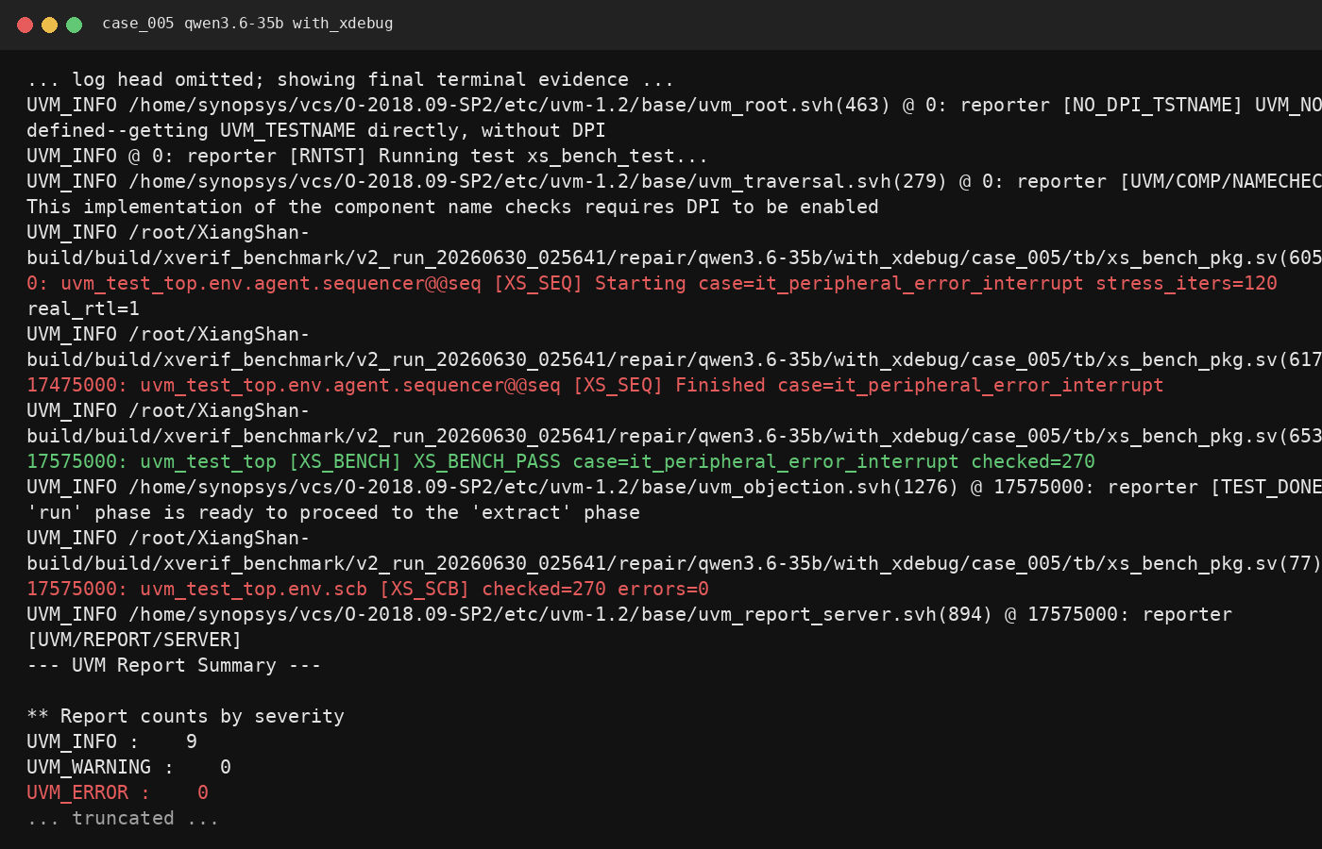
/root/XiangShan-build/build/kverif_benchmark/v2_run_20260630_025641/screenshots/case_005_qwen3.6-35b_with_kdebug.png

case_005 - 不使用 kdebug
Peripheral 子系统 error response 在 ready 延迟下发生丢失、重复或乱序。
字段 | 值
Case | case_005
注错域 | RTL 注错
Benchmark 层级 | 真实 RTL IT
子系统 | peripheral
故障类别 | error_backpressure
环境故障类别
最终状态 | 未修通（1 小时超时）
失败/异常分类
总耗时(s) | 3600
定位/修改/构建/运行/判定(s) | 0/0/0/0/0
迭代次数 | 220
Token | 6568272
RTL 修改
环境修改
工具证据 | required=false, present=false, files=
公开设计资料 | design_refs/common/rtl_debug_common.md;design_refs/it/peripheral/peripheral_it_design.md
Pass marker
规则/失败说明

终端截图证据：
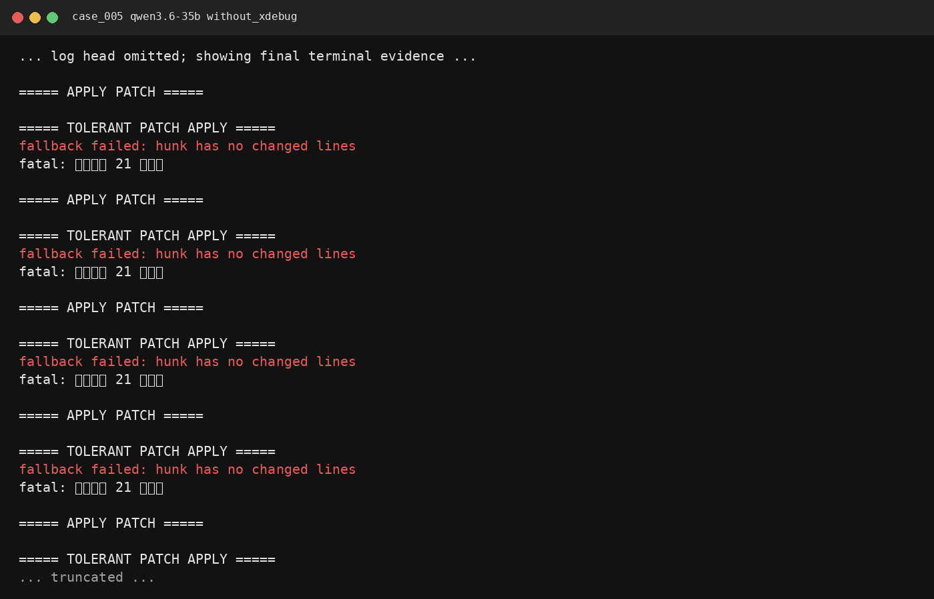
/root/XiangShan-build/build/kverif_benchmark/v2_run_20260630_025641/screenshots/case_005_qwen3.6-35b_without_kdebug.png

case_006 - 使用 kdebug
Late pipeline bug，运行数千到数万周期后才由 difftest 或 workload 暴露，早期寄存器状态可能完全正常。
字段 | 值
Case | case_006
注错域 | RTL 注错
Benchmark 层级 | 整芯片 XiangShan
子系统 | pipeline
故障类别 | late_pipeline_bug
环境故障类别
最终状态 | 未修通（1 小时超时）
失败/异常分类 | timeout
总耗时(s) | 3607.51
定位/修改/构建/运行/判定(s) | 108.024/1.661/248.419/15.494/0.009
迭代次数 | 273
Token | 11422941
RTL 修改 | rtl/AMOALU.sv
环境修改
工具证据 | required=true, present=true, files=kdebug_commit_window.json;kdebug_wave_notes.md
公开设计资料 | design_refs/common/rtl_debug_common.md;design_refs/fullchip/pipeline/pipeline_fullchip_design.md
Pass marker
规则/失败说明

终端截图证据：
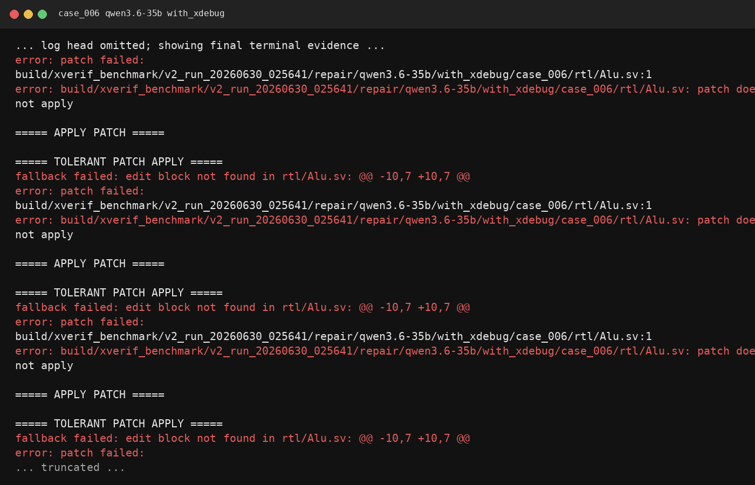
/root/XiangShan-build/build/kverif_benchmark/v2_run_20260630_025641/screenshots/case_006_qwen3.6-35b_with_kdebug.png

case_006 - 不使用 kdebug
Late pipeline bug，运行数千到数万周期后才由 difftest 或 workload 暴露，早期寄存器状态可能完全正常。
字段 | 值
Case | case_006
注错域 | RTL 注错
Benchmark 层级 | 整芯片 XiangShan
子系统 | pipeline
故障类别 | late_pipeline_bug
环境故障类别
最终状态 | 未修通（1 小时超时）
失败/异常分类
总耗时(s) | 3599.572
定位/修改/构建/运行/判定(s) | 159.334/0.07/606.785/41.927/0.028
迭代次数 | 20
Token | 798059
RTL 修改 | rtl/AMOALU.sv
环境修改
工具证据 | required=false, present=false, files=
公开设计资料 | design_refs/common/rtl_debug_common.md;design_refs/fullchip/pipeline/pipeline_fullchip_design.md
Pass marker
规则/失败说明

终端截图证据：
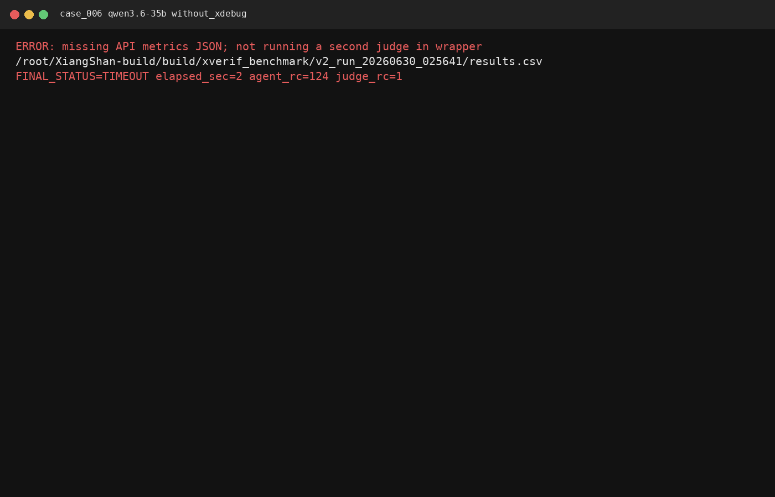
/root/XiangShan-build/build/kverif_benchmark/v2_run_20260630_025641/screenshots/case_006_qwen3.6-35b_without_kdebug.png

case_007 - 使用 kdebug
Control bug，valid/ready/rfWen/flush 等控制信号被条件性破坏，根因通常早于最终 mismatch 出现的位置。
字段 | 值
Case | case_007
注错域 | RTL 注错
Benchmark 层级 | 整芯片 XiangShan
子系统 | control
故障类别 | valid_ready_rfWen_flush
环境故障类别
最终状态 | 未修通（1 小时超时）
失败/异常分类 | timeout
总耗时(s) | 3607.791
定位/修改/构建/运行/判定(s) | 36.621/1.121/0/0/0
迭代次数 | 278
Token | 11875500
RTL 修改
环境修改
工具证据 | required=true, present=true, files=kdebug_control_trace.json;kdebug_first_divergence.md
公开设计资料 | design_refs/common/rtl_debug_common.md;design_refs/fullchip/control/control_fullchip_design.md
Pass marker
规则/失败说明

终端截图证据：
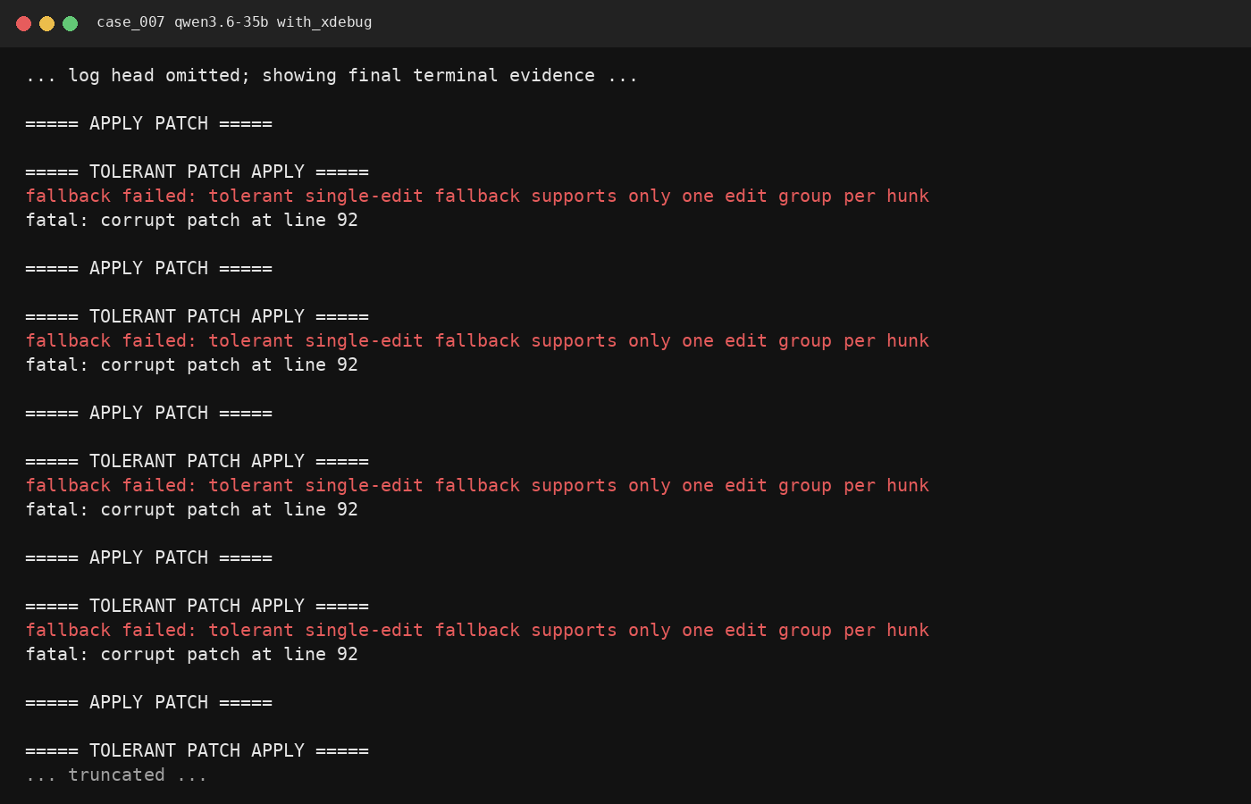
/root/XiangShan-build/build/kverif_benchmark/v2_run_20260630_025641/screenshots/case_007_qwen3.6-35b_with_kdebug.png

case_007 - 不使用 kdebug
Control bug，valid/ready/rfWen/flush 等控制信号被条件性破坏，根因通常早于最终 mismatch 出现的位置。
字段 | 值
Case | case_007
注错域 | RTL 注错
Benchmark 层级 | 整芯片 XiangShan
子系统 | control
故障类别 | valid_ready_rfWen_flush
环境故障类别
最终状态 | 未修通（1 小时超时）
失败/异常分类 | timeout
总耗时(s) | 3601.631
定位/修改/构建/运行/判定(s) | 58.654/3.645/0.0/0.0/0.0
迭代次数 | 243
Token | 9469595
RTL 修改
环境修改
工具证据 | required=false, present=false, files=
公开设计资料 | design_refs/common/rtl_debug_common.md;design_refs/fullchip/control/control_fullchip_design.md
Pass marker
规则/失败说明

终端截图证据：
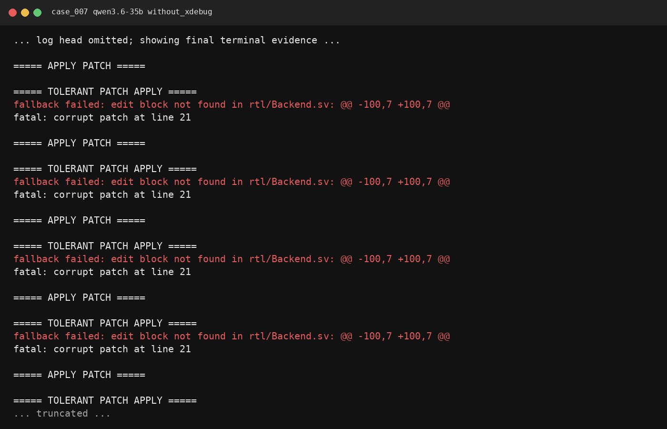
/root/XiangShan-build/build/kverif_benchmark/v2_run_20260630_025641/screenshots/case_007_qwen3.6-35b_without_kdebug.png

case_008 - 使用 kdebug
LSU/cache bug，地址、mask、data beat 或 response 顺序异常，最终失败点可能距离 first bad event 很远。
字段 | 值
Case | case_008
注错域 | RTL 注错
Benchmark 层级 | 整芯片 XiangShan
子系统 | lsu_cache
故障类别 | address_mask_data_resp
环境故障类别
最终状态 | 未修通（1 小时超时）
失败/异常分类 | timeout
总耗时(s) | 3625.86
定位/修改/构建/运行/判定(s) | 114.875/1.079/180.057/2.427/0.007
迭代次数 | 161
Token | 7263399
RTL 修改 | rtl/AMOALU.sv
环境修改
工具证据 | required=true, present=true, files=kdebug_first_bad_load.md;kdebug_lsu_trace.json
公开设计资料 | design_refs/common/rtl_debug_common.md;design_refs/fullchip/lsu_cache/lsu_cache_fullchip_design.md
Pass marker
规则/失败说明

终端截图证据：
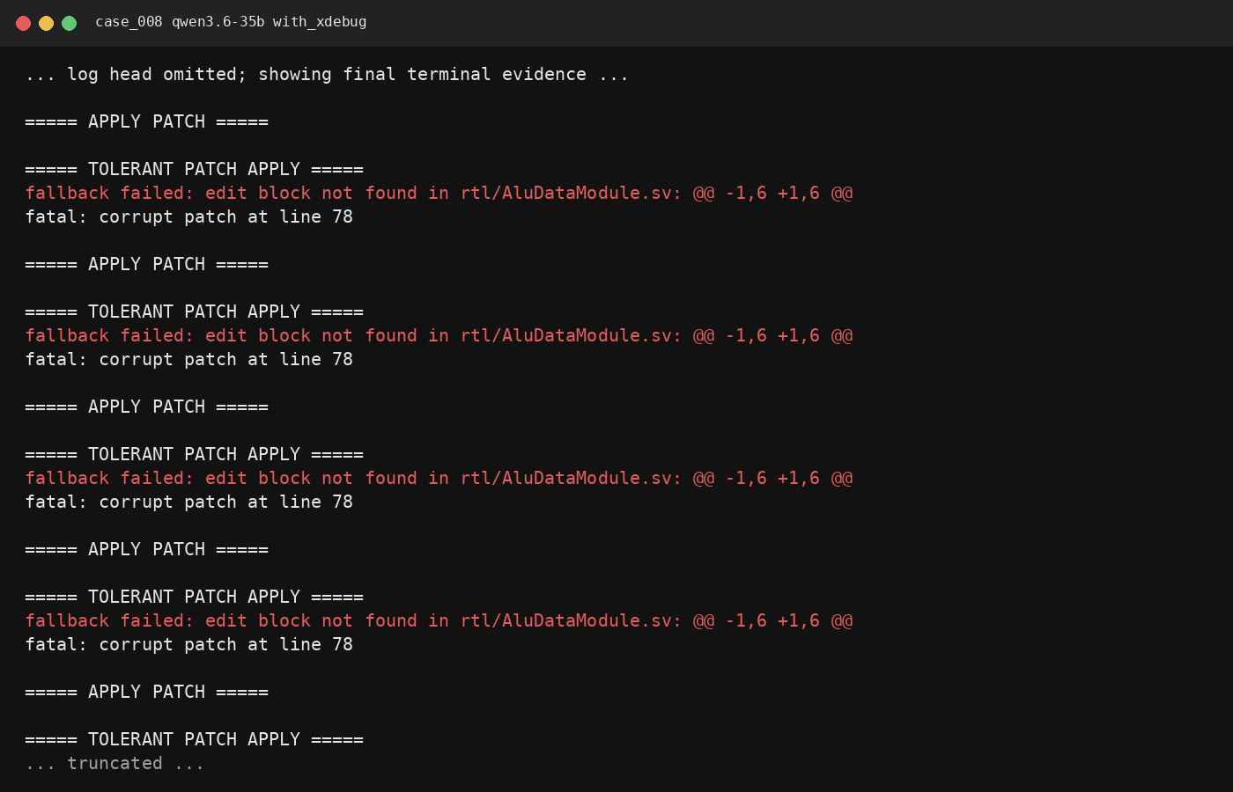
/root/XiangShan-build/build/kverif_benchmark/v2_run_20260630_025641/screenshots/case_008_qwen3.6-35b_with_kdebug.png

case_008 - 不使用 kdebug
LSU/cache bug，地址、mask、data beat 或 response 顺序异常，最终失败点可能距离 first bad event 很远。
字段 | 值
Case | case_008
注错域 | RTL 注错
Benchmark 层级 | 整芯片 XiangShan
子系统 | lsu_cache
故障类别 | address_mask_data_resp
环境故障类别
最终状态 | 未修通（1 小时超时）
失败/异常分类 | timeout
总耗时(s) | 3614.927
定位/修改/构建/运行/判定(s) | 172.465/0.815/209.632/2.737/0.008
迭代次数 | 177
Token | 7735006
RTL 修改 | rtl/ByteMaskTailGen.sv;rtl/AMOALU.sv
环境修改
工具证据 | required=false, present=false, files=
公开设计资料 | design_refs/common/rtl_debug_common.md;design_refs/fullchip/lsu_cache/lsu_cache_fullchip_design.md
Pass marker
规则/失败说明

终端截图证据：
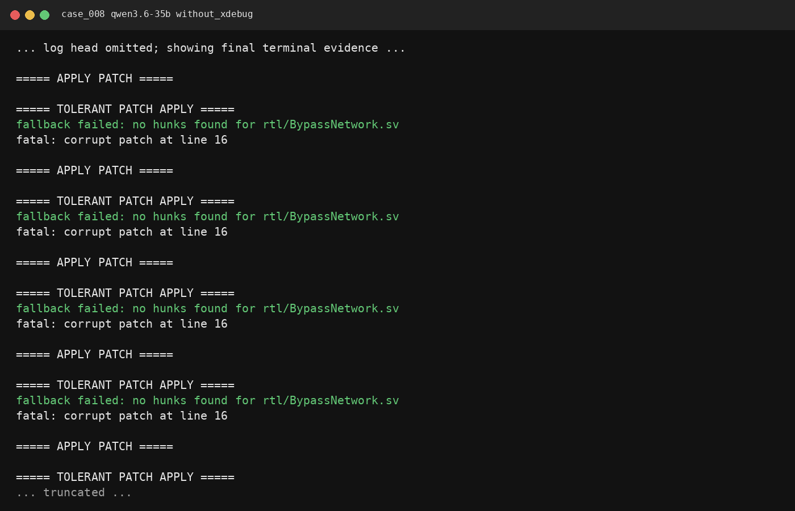
/root/XiangShan-build/build/kverif_benchmark/v2_run_20260630_025641/screenshots/case_008_qwen3.6-35b_without_kdebug.png

case_009 - 使用 kdebug
Branch/redirect bug，PC 发生错误但寄存器暂时不 mismatch，需要追踪 fetch、redirect 与 commit PC 的时间关系。
字段 | 值
Case | case_009
注错域 | RTL 注错
Benchmark 层级 | 整芯片 XiangShan
子系统 | branch_redirect
故障类别 | pc_redirect_without_early_rf_mismatch
环境故障类别
最终状态 | 未修通（1 小时超时）
失败/异常分类 | timeout
总耗时(s) | 3602.658
定位/修改/构建/运行/判定(s) | 54.661/0.304/194.498/2.145/0.007
迭代次数 | 404
Token | 18680689
RTL 修改 | rtl/AMOALU.sv
环境修改
工具证据 | required=true, present=true, files=kdebug_pc_divergence.md;kdebug_redirect_trace.json
公开设计资料 | design_refs/common/rtl_debug_common.md;design_refs/fullchip/branch_redirect/branch_redirect_fullchip_design.md
Pass marker
规则/失败说明

终端截图证据：
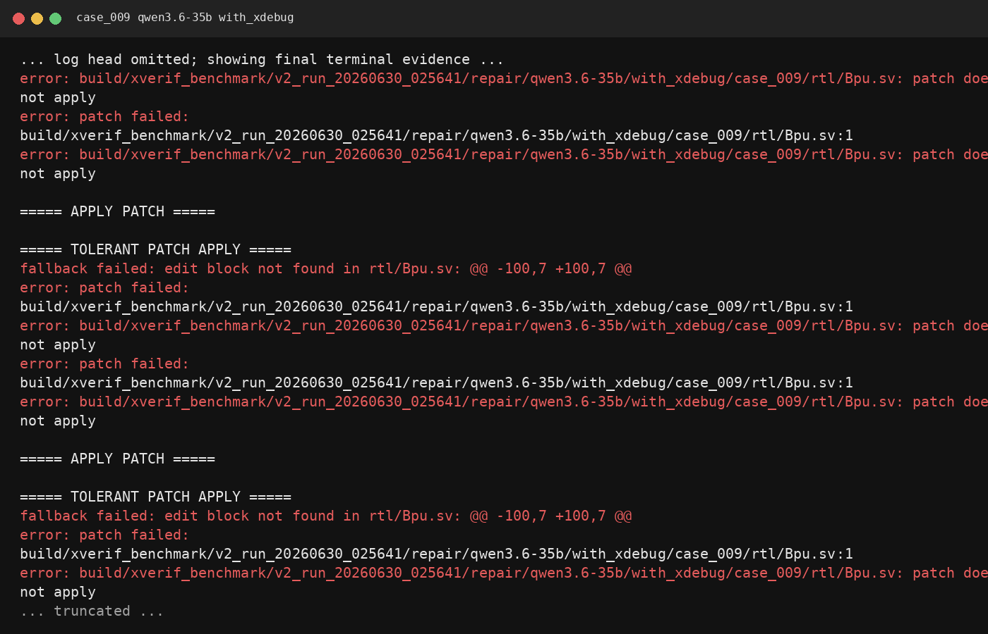
/root/XiangShan-build/build/kverif_benchmark/v2_run_20260630_025641/screenshots/case_009_qwen3.6-35b_with_kdebug.png

case_009 - 不使用 kdebug
Branch/redirect bug，PC 发生错误但寄存器暂时不 mismatch，需要追踪 fetch、redirect 与 commit PC 的时间关系。
字段 | 值
Case | case_009
注错域 | RTL 注错
Benchmark 层级 | 整芯片 XiangShan
子系统 | branch_redirect
故障类别 | pc_redirect_without_early_rf_mismatch
环境故障类别
最终状态 | 未修通（1 小时超时）
失败/异常分类 | timeout
总耗时(s) | 3608.197
定位/修改/构建/运行/判定(s) | 52.505/3.607/0/0/0
迭代次数 | 260
Token | 10805985
RTL 修改
环境修改
工具证据 | required=false, present=false, files=
公开设计资料 | design_refs/common/rtl_debug_common.md;design_refs/fullchip/branch_redirect/branch_redirect_fullchip_design.md
Pass marker
规则/失败说明

终端截图证据：
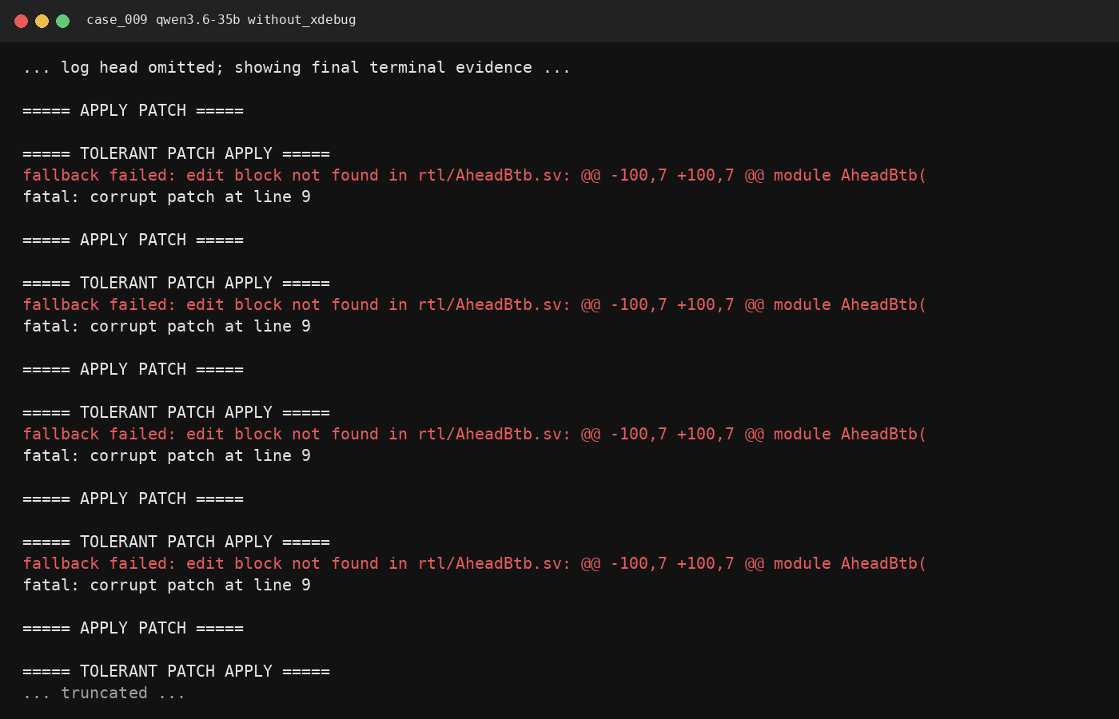
/root/XiangShan-build/build/kverif_benchmark/v2_run_20260630_025641/screenshots/case_009_qwen3.6-35b_without_kdebug.png

case_010 - 使用 kdebug
真实 RTL Cache/MMU/refill/permission 压测，要求在真实 RTL 上完成闭环修复。
字段 | 值
Case | case_010
注错域 | RTL 注错
Benchmark 层级 | 整芯片 XiangShan
子系统 | memory_subsystem
故障类别 | cache_mmu_interaction
环境故障类别
最终状态 | 未修通（1 小时超时）
失败/异常分类 | timeout
总耗时(s) | 3623.526
定位/修改/构建/运行/判定(s) | 274.153/0.333/1017.793/52.494/0.043
迭代次数 | 72
Token | 3299228
RTL 修改 | rtl/AMOALU.sv;rtl/AXI4DMAC.sv
环境修改
工具证据 | required=True, present=True, files=kdebug_first_bad_refill.md;kdebug_tlb_cache_trace.json
公开设计资料 | design_refs/common/rtl_debug_common.md;design_refs/fullchip/memory_subsystem/memory_subsystem_fullchip_design.md
Pass marker
规则/失败说明 | cumulative_retry_later_timeout: attempts=7; cumulative_elapsed_sec=3623.526; timeout_sec=3600

终端截图证据：
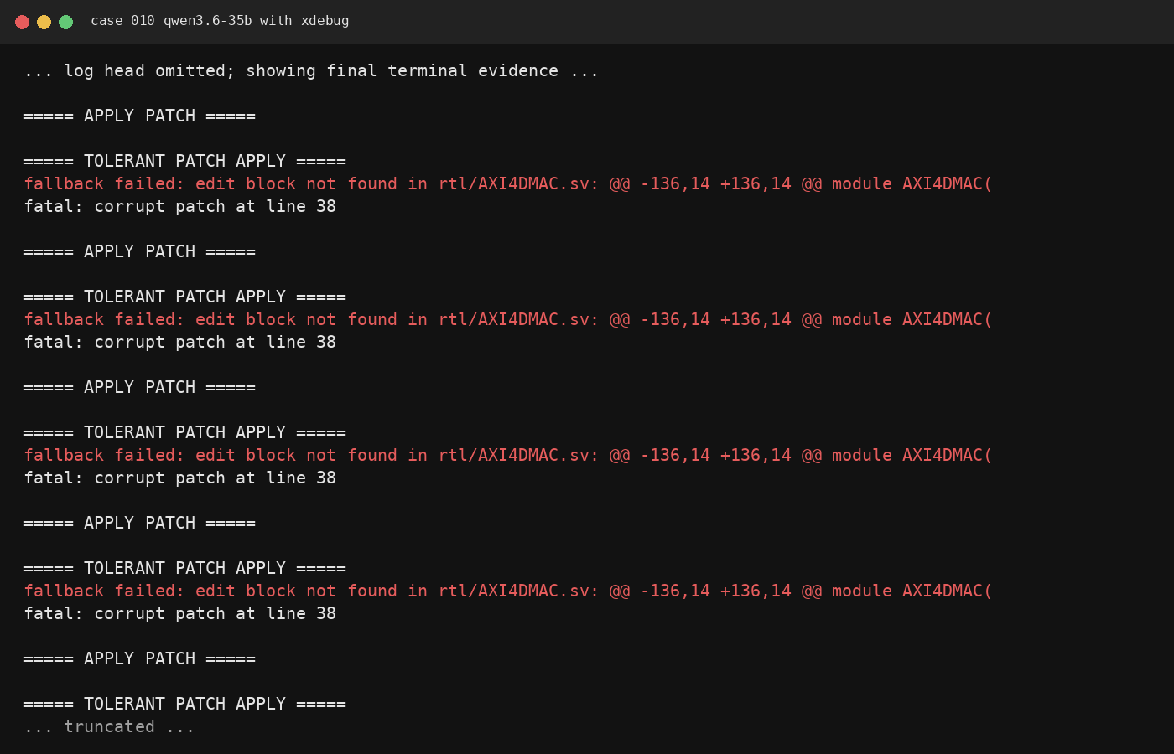
/root/XiangShan-build/build/kverif_benchmark/v2_run_20260630_025641/screenshots/case_010_qwen3.6-35b_with_kdebug.png

case_010 - 不使用 kdebug
真实 RTL Cache/MMU/refill/permission 压测，要求在真实 RTL 上完成闭环修复。
字段 | 值
Case | case_010
注错域 | RTL 注错
Benchmark 层级 | 整芯片 XiangShan
子系统 | memory_subsystem
故障类别 | cache_mmu_interaction
环境故障类别
最终状态 | 未修通（1 小时超时）
失败/异常分类
总耗时(s) | 3599.25
定位/修改/构建/运行/判定(s) | 142.548/0.687/205.098/11.276/0.012
迭代次数 | 177
Token | 6634975
RTL 修改 | rtl/AMOALU.sv
环境修改
工具证据 | required=false, present=false, files=
公开设计资料 | design_refs/common/rtl_debug_common.md;design_refs/fullchip/memory_subsystem/memory_subsystem_fullchip_design.md
Pass marker
规则/失败说明

终端截图证据：
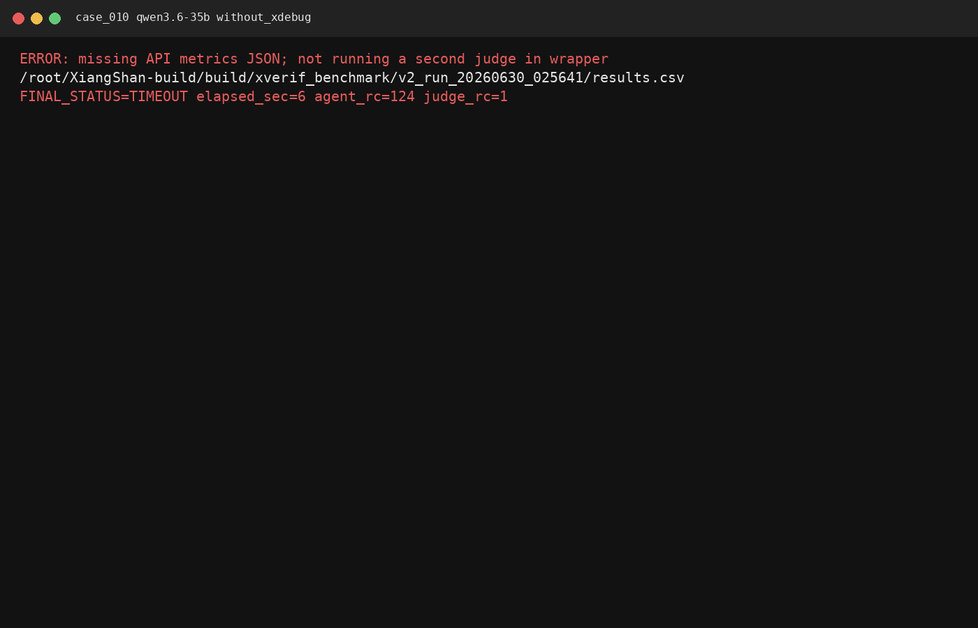
/root/XiangShan-build/build/kverif_benchmark/v2_run_20260630_025641/screenshots/case_010_qwen3.6-35b_without_kdebug.png

case_011 - 使用 kdebug
环境 bug，run option 丢失 difftest/REF_SO 等关键参数，仿真可能执行但判定证据无效。
字段 | 值
Case | case_011
注错域 | 环境注错
Benchmark 层级 | 整芯片 XiangShan
子系统 | difftest
故障类别 | dropped_diff_plusarg
环境故障类别 | run_option
最终状态 | 通过
失败/异常分类
总耗时(s) | 169.822
定位/修改/构建/运行/判定(s) | 18.35/0.022/0.029/4.472/0.01
迭代次数 | 5
Token | 42622
RTL 修改
环境修改 | scripts/build.sh;scripts/run.sh
工具证据 | required=true, present=true, files=kdebug_difftest_enable_check.txt;kdebug_run_command_audit.md
公开设计资料 | design_refs/common/rtl_debug_common.md;design_refs/fullchip/memory_subsystem/memory_subsystem_fullchip_design.md
Pass marker | | ===== JUDGE 2026-07-03T18:51:45+08:00 :: scripts/judge.sh ===== | PASS: full-chip workload passed |
规则/失败说明

终端截图证据：
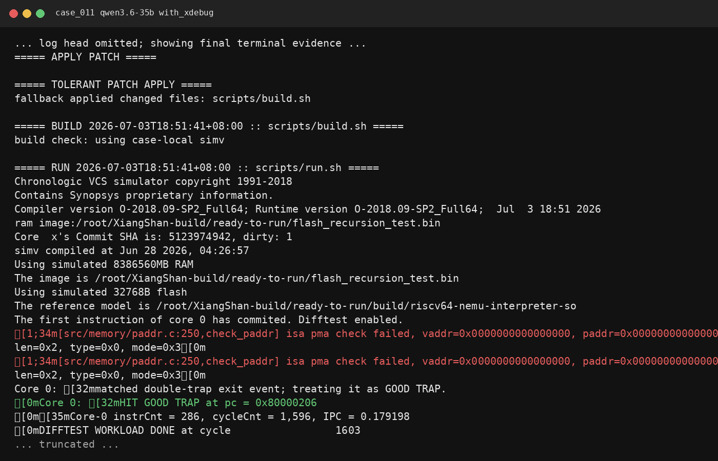
/root/XiangShan-build/build/kverif_benchmark/v2_run_20260630_025641/screenshots/case_011_qwen3.6-35b_with_kdebug.png

case_011 - 不使用 kdebug
环境 bug，run option 丢失 difftest/REF_SO 等关键参数，仿真可能执行但判定证据无效。
字段 | 值
Case | case_011
注错域 | 环境注错
Benchmark 层级 | 整芯片 XiangShan
子系统 | difftest
故障类别 | dropped_diff_plusarg
环境故障类别 | run_option
最终状态 | 通过
失败/异常分类
总耗时(s) | 34.958
定位/修改/构建/运行/判定(s) | 7.776/0.017/0.032/9.297/0.011
迭代次数 | 4
Token | 41545
RTL 修改
环境修改 | config/diff.env;scripts/run.sh
工具证据 | required=false, present=false, files=
公开设计资料 | design_refs/common/rtl_debug_common.md;design_refs/fullchip/memory_subsystem/memory_subsystem_fullchip_design.md
Pass marker | | ===== JUDGE 2026-07-03T18:52:21+08:00 :: scripts/judge.sh ===== | PASS: full-chip workload passed |
规则/失败说明

终端截图证据：
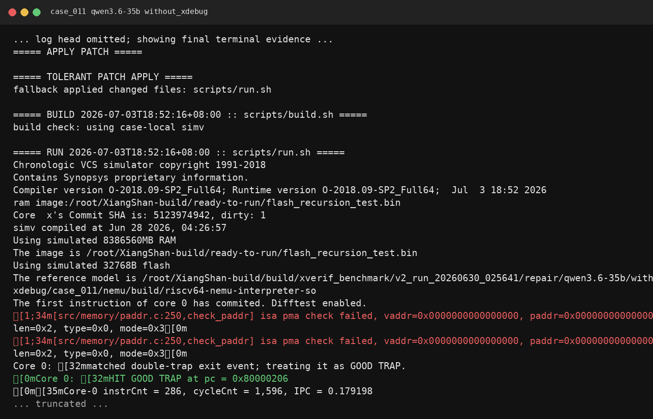
/root/XiangShan-build/build/kverif_benchmark/v2_run_20260630_025641/screenshots/case_011_qwen3.6-35b_without_kdebug.png

case_012 - 使用 kdebug
环境 bug，run dispatch 把 case、seed 或 workload 指向错误压测，失败现象与 metadata 不一致。
字段 | 值
Case | case_012
注错域 | 环境注错
Benchmark 层级 | 真实 RTL UT
子系统 | axi
故障类别 | wrong_case_or_seed
环境故障类别 | run_dispatch
最终状态 | 通过
失败/异常分类
总耗时(s) | 9.183
定位/修改/构建/运行/判定(s) | 2.715/0.004/6.012/0.438/0.012
迭代次数 | 1
Token | 7430
RTL 修改
环境修改 | config/case.env
工具证据 | required=true, present=true, files=kdebug_case_dispatch_audit.md;kdebug_scoreboard_case_map.json
公开设计资料 | design_refs/common/rtl_debug_common.md;design_refs/ut/axi/axi_ut_design.md
Pass marker | | ===== JUDGE 2026-07-03T18:52:31+08:00 :: scripts/judge.sh ===== | PASS: generated UVM case passed |
规则/失败说明

终端截图证据：
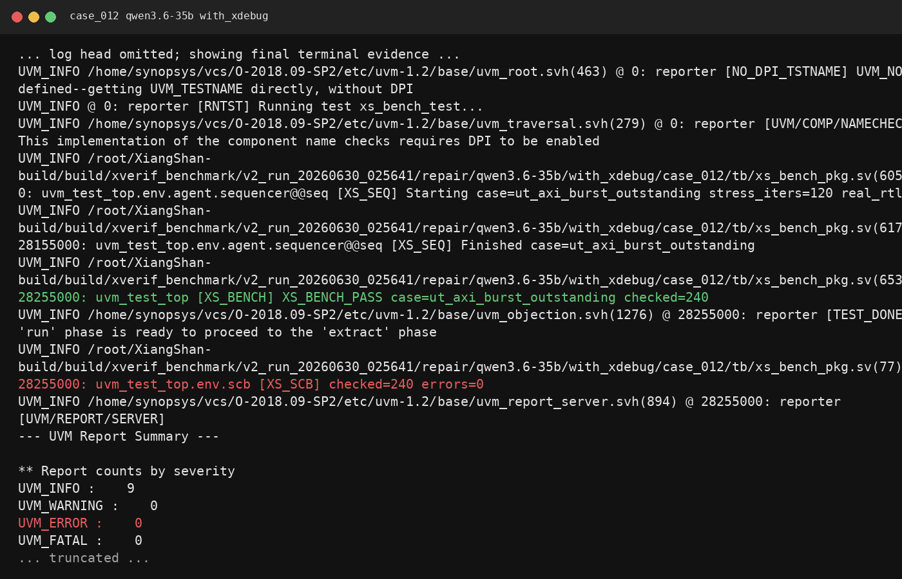
/root/XiangShan-build/build/kverif_benchmark/v2_run_20260630_025641/screenshots/case_012_qwen3.6-35b_with_kdebug.png

case_012 - 不使用 kdebug
环境 bug，run dispatch 把 case、seed 或 workload 指向错误压测，失败现象与 metadata 不一致。
字段 | 值
Case | case_012
注错域 | 环境注错
Benchmark 层级 | 真实 RTL UT
子系统 | axi
故障类别 | wrong_case_or_seed
环境故障类别 | run_dispatch
最终状态 | 通过
失败/异常分类
总耗时(s) | 7.858
定位/修改/构建/运行/判定(s) | 1.85/0.002/5.611/0.382/0.01
迭代次数 | 1
Token | 4640
RTL 修改
环境修改 | config/case.env
工具证据 | required=false, present=false, files=
公开设计资料 | design_refs/common/rtl_debug_common.md;design_refs/ut/axi/axi_ut_design.md
Pass marker | | ===== JUDGE 2026-07-03T18:52:39+08:00 :: scripts/judge.sh ===== | PASS: generated UVM case passed |
规则/失败说明

终端截图证据：
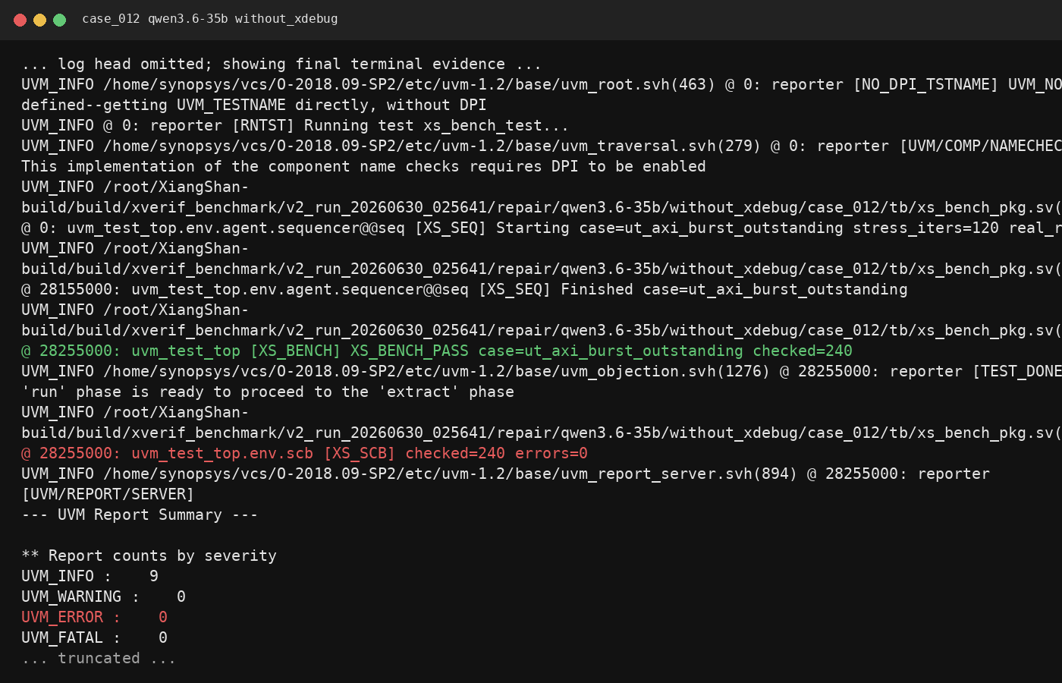
/root/XiangShan-build/build/kverif_benchmark/v2_run_20260630_025641/screenshots/case_012_qwen3.6-35b_without_kdebug.png

case_013 - 使用 kdebug
环境 bug，build/run 使用 stale simv、错误 out 路径或执行权限异常，RTL 修改未进入最终仿真。
字段 | 值
Case | case_013
注错域 | 环境注错
Benchmark 层级 | 整芯片 XiangShan
子系统 | build_cache
故障类别 | stale_or_unwritable_simv
环境故障类别 | build_cache
最终状态 | 通过
失败/异常分类
总耗时(s) | 5.791
定位/修改/构建/运行/判定(s) | 1.473/0.003/0.009/4.293/0.011
迭代次数 | 1
Token | 3535
RTL 修改
环境修改 | config/run_target.env
工具证据 | required=true, present=true, files=kdebug_build_fingerprint.txt;kdebug_simv_timestamp_audit.md
公开设计资料 | design_refs/common/rtl_debug_common.md;design_refs/fullchip/memory_subsystem/memory_subsystem_fullchip_design.md
Pass marker | | ===== JUDGE 2026-07-03T18:52:45+08:00 :: scripts/judge.sh ===== | PASS: full-chip workload passed |
规则/失败说明

终端截图证据：
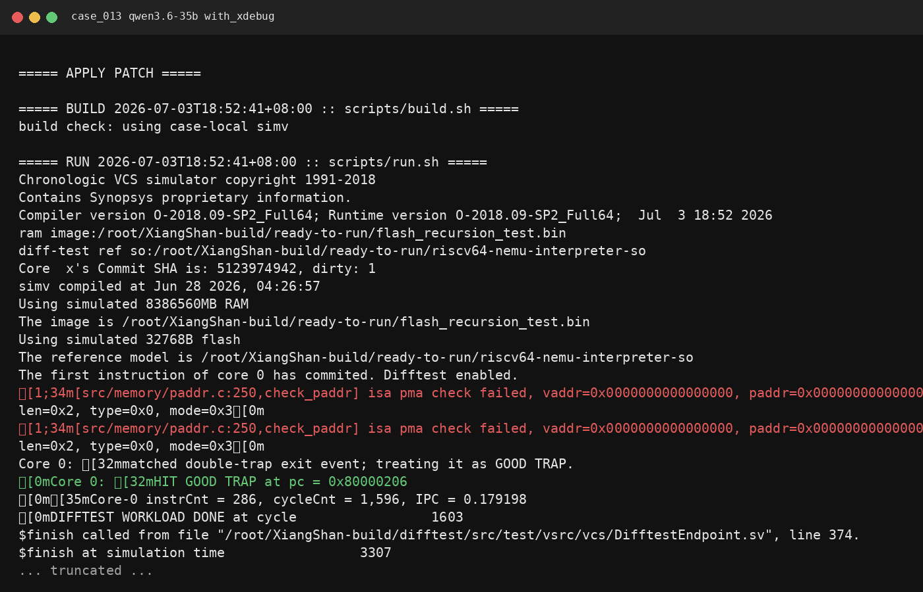
/root/XiangShan-build/build/kverif_benchmark/v2_run_20260630_025641/screenshots/case_013_qwen3.6-35b_with_kdebug.png

case_013 - 不使用 kdebug
环境 bug，build/run 使用 stale simv、错误 out 路径或执行权限异常，RTL 修改未进入最终仿真。
字段 | 值
Case | case_013
注错域 | 环境注错
Benchmark 层级 | 整芯片 XiangShan
子系统 | build_cache
故障类别 | stale_or_unwritable_simv
环境故障类别 | build_cache
最终状态 | 通过
失败/异常分类
总耗时(s) | 6.215
定位/修改/构建/运行/判定(s) | 1.893/0.005/0.013/4.289/0.013
迭代次数 | 1
Token | 3258
RTL 修改
环境修改 | config/run_target.env
工具证据 | required=false, present=false, files=
公开设计资料 | design_refs/common/rtl_debug_common.md;design_refs/fullchip/memory_subsystem/memory_subsystem_fullchip_design.md
Pass marker | | ===== JUDGE 2026-07-03T18:52:52+08:00 :: scripts/judge.sh ===== | PASS: full-chip workload passed |
规则/失败说明

终端截图证据：
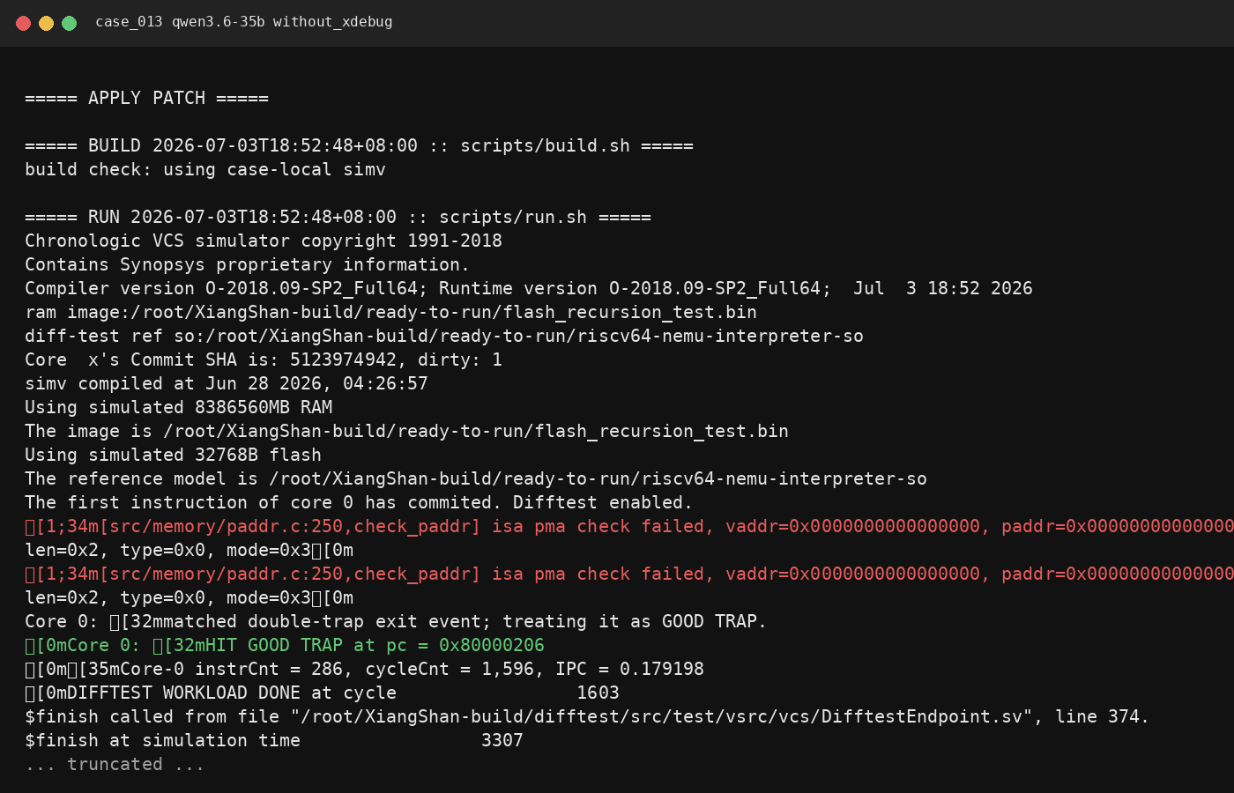
/root/XiangShan-build/build/kverif_benchmark/v2_run_20260630_025641/screenshots/case_013_qwen3.6-35b_without_kdebug.png

case_014 - 使用 kdebug
混合 bug，memory mask/data beat RTL 错误叠加 run/judge 日志路径或 pass marker 环境错误。
字段 | 值
Case | case_014
注错域 | RTL + 环境混合注错
Benchmark 层级 | 真实 RTL IT
子系统 | memory
故障类别 | rtl_memory_mask_plus_wrong_judge
环境故障类别 | judge_masking
最终状态 | 未修通（1 小时超时）
失败/异常分类 | timeout
总耗时(s) | 3604.899
定位/修改/构建/运行/判定(s) | 37.319/1.129/16.611/116.04/2.826
迭代次数 | 281
Token | 10714207
RTL 修改
环境修改
工具证据 | required=true, present=true, files=kdebug_data_mismatch.csv;kdebug_judge_audit.md
公开设计资料 | design_refs/common/rtl_debug_common.md;design_refs/it/memory/memory_it_design.md
Pass marker
规则/失败说明

终端截图证据：
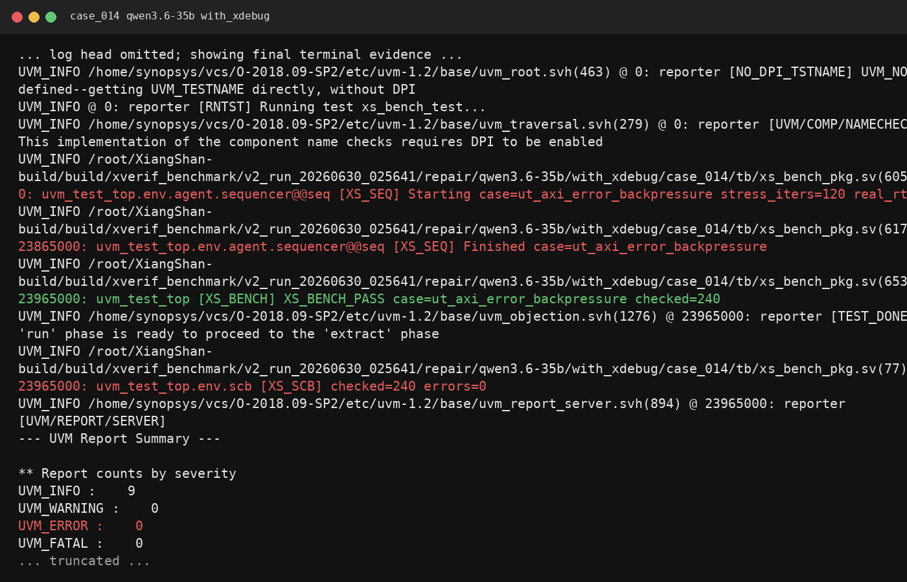
/root/XiangShan-build/build/kverif_benchmark/v2_run_20260630_025641/screenshots/case_014_qwen3.6-35b_with_kdebug.png

case_014 - 不使用 kdebug
混合 bug，memory mask/data beat RTL 错误叠加 run/judge 日志路径或 pass marker 环境错误。
字段 | 值
Case | case_014
注错域 | RTL + 环境混合注错
Benchmark 层级 | 真实 RTL IT
子系统 | memory
故障类别 | rtl_memory_mask_plus_wrong_judge
环境故障类别 | judge_masking
最终状态 | 未修通（1 小时超时）
失败/异常分类 | timeout
总耗时(s) | 3610.974
定位/修改/构建/运行/判定(s) | 67.765/1.567/2.739/0.0/0.0
迭代次数 | 298
Token | 11244671
RTL 修改 | rtl/xs_generated_rtl_bridge.sv
环境修改 | config/case.env;tb/xs_bench_pkg.sv
工具证据 | required=false, present=false, files=
公开设计资料 | design_refs/common/rtl_debug_common.md;design_refs/it/memory/memory_it_design.md
Pass marker
规则/失败说明

终端截图证据：
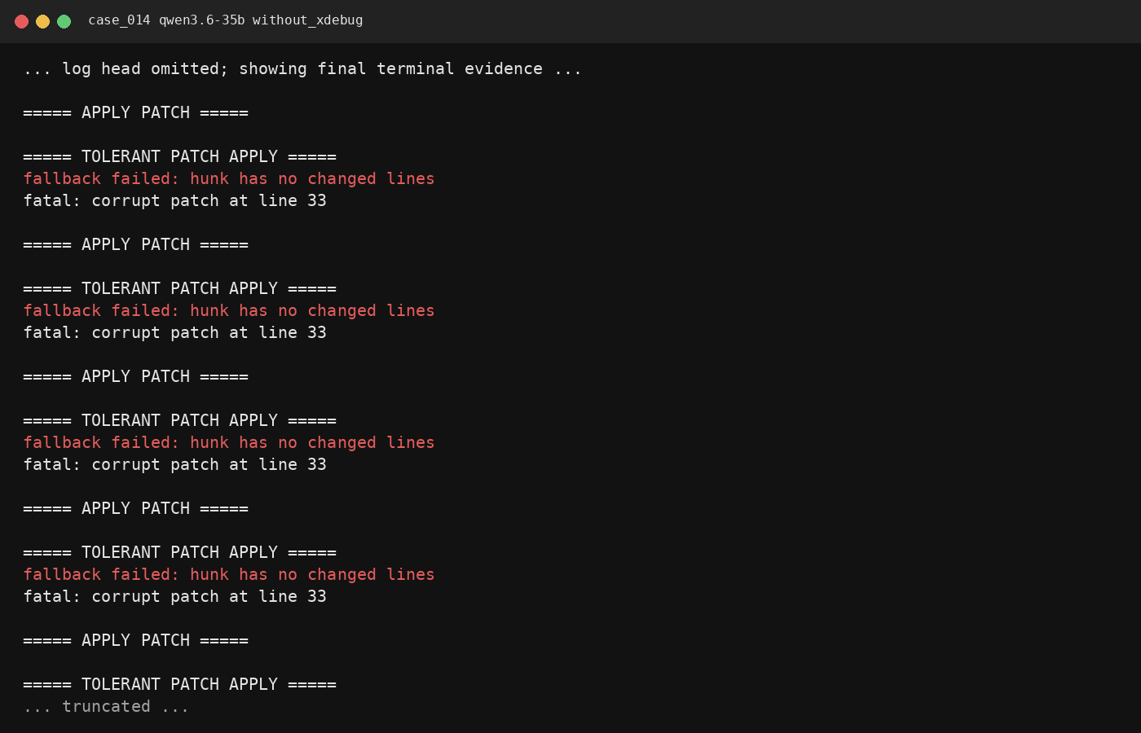
/root/XiangShan-build/build/kverif_benchmark/v2_run_20260630_025641/screenshots/case_014_qwen3.6-35b_without_kdebug.png

case_015 - 使用 kdebug
混合 bug，branch/redirect RTL 错误叠加错误 REF_SO 或 run option，环境噪声会污染失败表现。
字段 | 值
Case | case_015
注错域 | RTL + 环境混合注错
Benchmark 层级 | 整芯片 XiangShan
子系统 | branch_redirect
故障类别 | rtl_redirect_plus_bad_ref
环境故障类别 | ref_model
最终状态 | 未修通（1 小时超时）
失败/异常分类
总耗时(s) | 3600.488
定位/修改/构建/运行/判定(s) | 54.062/0.822/0.0/0.0/0.0
迭代次数 | 281
Token | 11567509
RTL 修改
环境修改
工具证据 | required=true, present=true, files=kdebug_redirect_trace.json;kdebug_ref_so_audit.md
公开设计资料 | design_refs/common/rtl_debug_common.md;design_refs/fullchip/branch_redirect/branch_redirect_fullchip_design.md
Pass marker
规则/失败说明

终端截图证据：
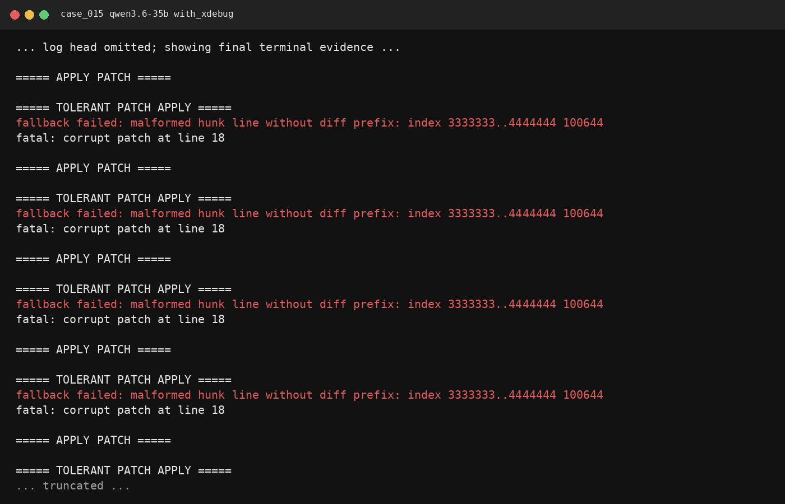
/root/XiangShan-build/build/kverif_benchmark/v2_run_20260630_025641/screenshots/case_015_qwen3.6-35b_with_kdebug.png

case_015 - 不使用 kdebug
混合 bug，branch/redirect RTL 错误叠加错误 REF_SO 或 run option，环境噪声会污染失败表现。
字段 | 值
Case | case_015
注错域 | RTL + 环境混合注错
Benchmark 层级 | 整芯片 XiangShan
子系统 | branch_redirect
故障类别 | rtl_redirect_plus_bad_ref
环境故障类别 | ref_model
最终状态 | 未修通（1 小时超时）
失败/异常分类
总耗时(s) | 3599.476
定位/修改/构建/运行/判定(s) | 0.0/0.0/0.0/0.0/0.0
迭代次数 | 467
Token | 17508359
RTL 修改
环境修改
工具证据 | required=false, present=false, files=
公开设计资料 | design_refs/common/rtl_debug_common.md;design_refs/fullchip/branch_redirect/branch_redirect_fullchip_design.md
Pass marker
规则/失败说明

终端截图证据：
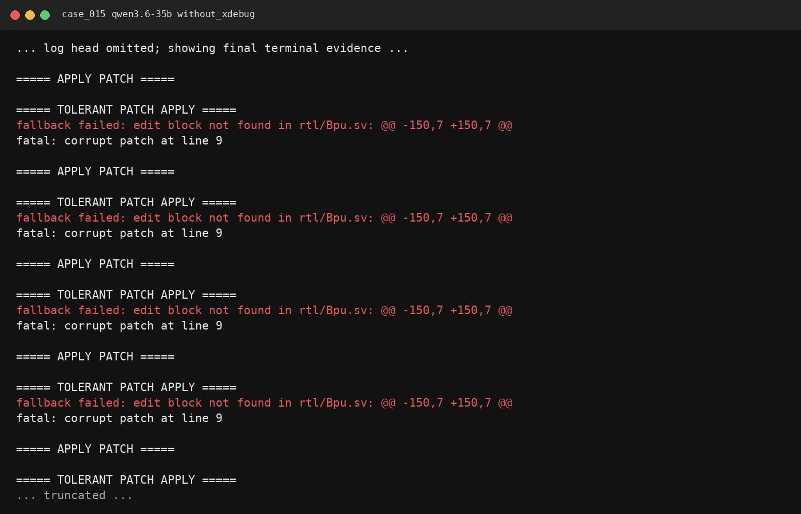
/root/XiangShan-build/build/kverif_benchmark/v2_run_20260630_025641/screenshots/case_015_qwen3.6-35b_without_kdebug.png

case_016 - 使用 kdebug
混合 bug，LSU/cache RTL 错误叠加过短 timeout 或错误 workload 参数，需要同时修 RTL 和环境。
字段 | 值
Case | case_016
注错域 | RTL + 环境混合注错
Benchmark 层级 | 整芯片 XiangShan
子系统 | lsu_cache
故障类别 | rtl_lsu_plus_timeout_config
环境故障类别 | timeout_config
最终状态 | 未修通（1 小时超时）
失败/异常分类
总耗时(s) | 3599.438
定位/修改/构建/运行/判定(s) | 0.0/0.0/0.0/0.0/0.0
迭代次数 | 297
Token | 12379710
RTL 修改
环境修改
工具证据 | required=true, present=true, files=kdebug_lsu_trace.json;kdebug_timeout_audit.md
公开设计资料 | design_refs/common/rtl_debug_common.md;design_refs/fullchip/lsu_cache/lsu_cache_fullchip_design.md
Pass marker
规则/失败说明

终端截图证据：
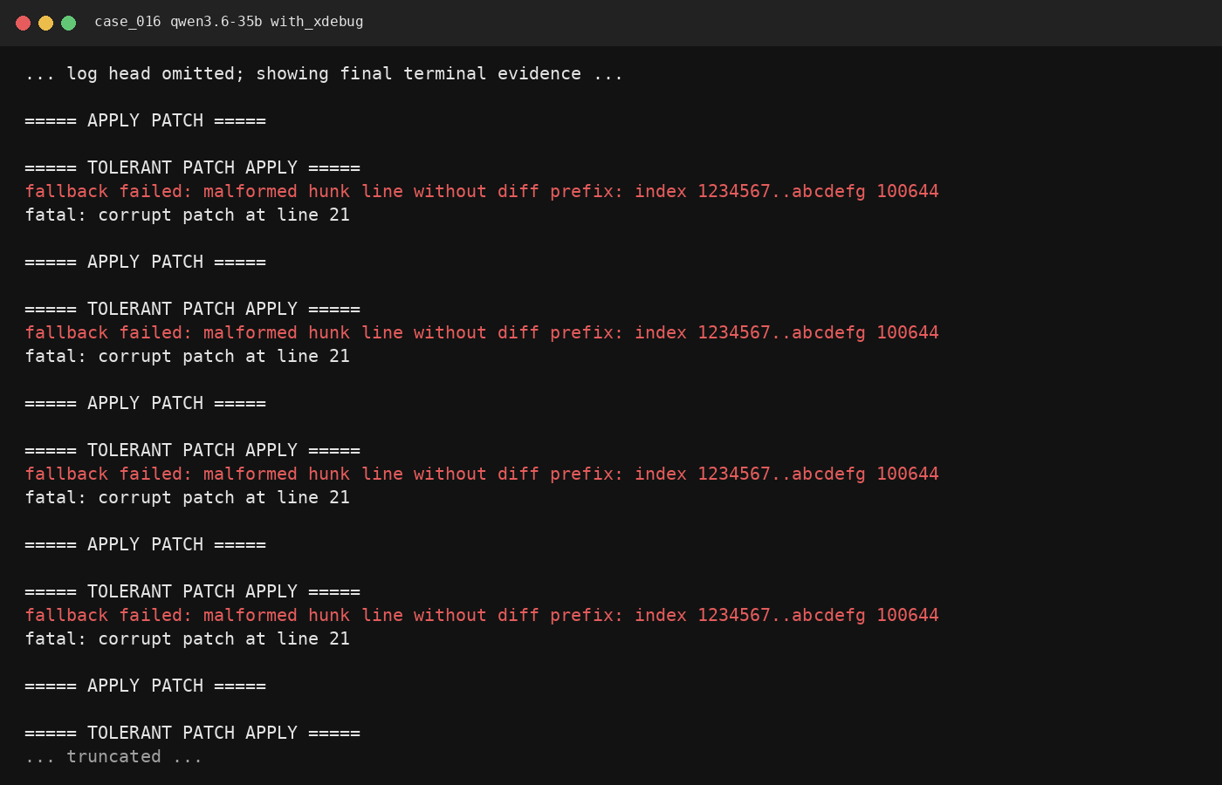
/root/XiangShan-build/build/kverif_benchmark/v2_run_20260630_025641/screenshots/case_016_qwen3.6-35b_with_kdebug.png

case_016 - 不使用 kdebug
混合 bug，LSU/cache RTL 错误叠加过短 timeout 或错误 workload 参数，需要同时修 RTL 和环境。
字段 | 值
Case | case_016
注错域 | RTL + 环境混合注错
Benchmark 层级 | 整芯片 XiangShan
子系统 | lsu_cache
故障类别 | rtl_lsu_plus_timeout_config
环境故障类别 | timeout_config
最终状态 | 未修通（1 小时超时）
失败/异常分类
总耗时(s) | 3600
定位/修改/构建/运行/判定(s) | 0/0/0/0/0
迭代次数 | 15
Token | 606529
RTL 修改
环境修改
工具证据 | required=false, present=false, files=
公开设计资料 | design_refs/common/rtl_debug_common.md;design_refs/fullchip/lsu_cache/lsu_cache_fullchip_design.md
Pass marker
规则/失败说明

终端截图证据：
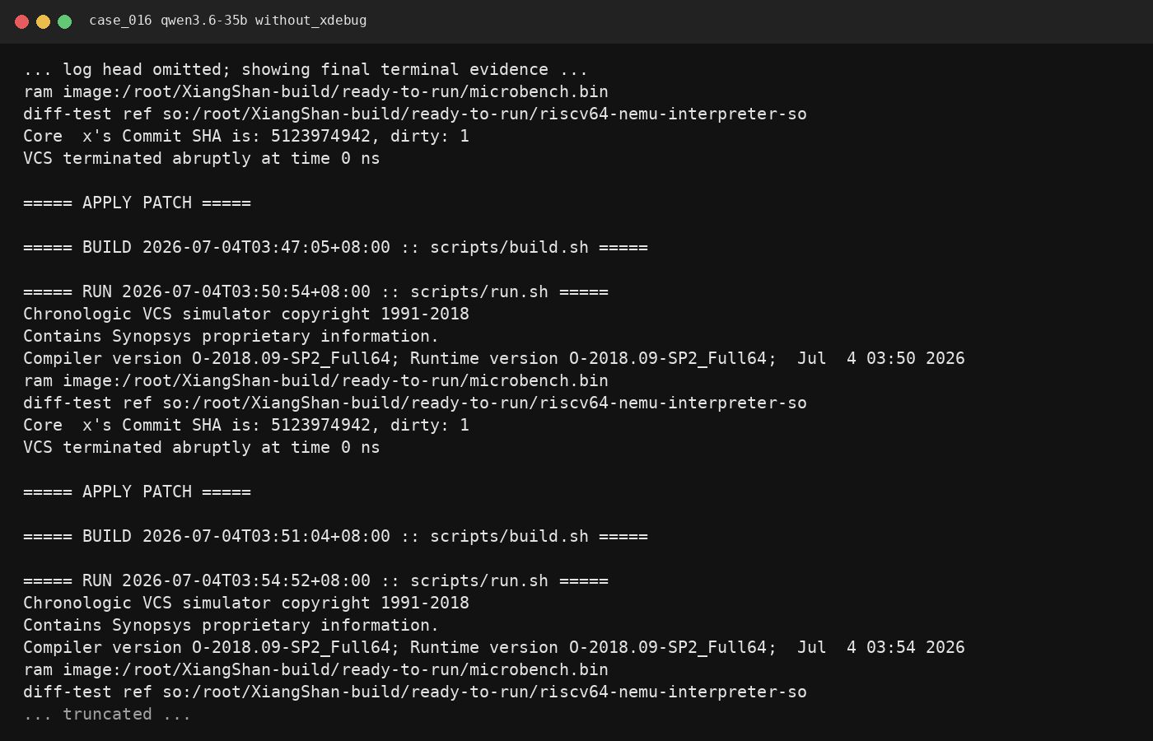
/root/XiangShan-build/build/kverif_benchmark/v2_run_20260630_025641/screenshots/case_016_qwen3.6-35b_without_kdebug.png
品牌迁移说明：本文中的工具组、命令与路径已统一使用 kverif/kdebug 新名称。内嵌历史运行截图保留采集时的原始像素，仅作为同一测试版本的证据；实际调用请以当前 kdebug 命令为准。

